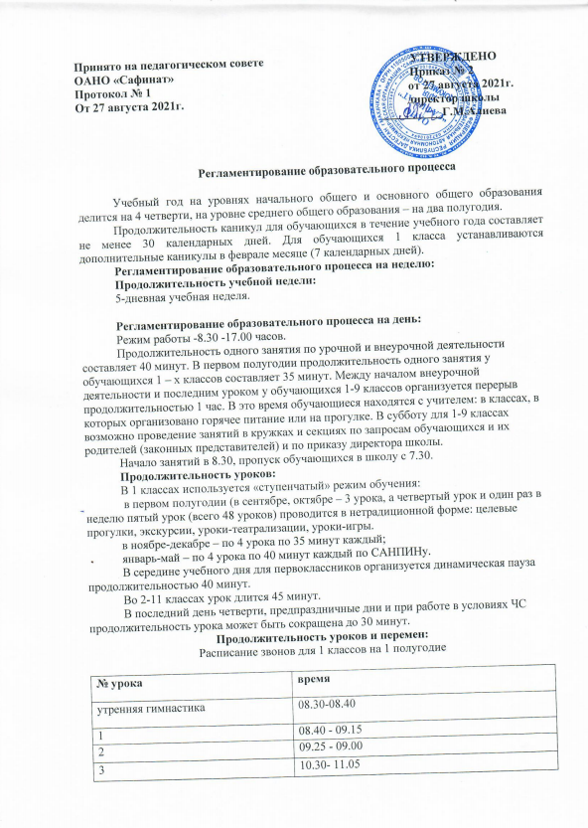
Принято на педагогическом совете УТВЕРЖДЕНО
ОАНО «Сафинат» Приказ № 2
Протокол № 1 от 27 августа 2021г.
От 27 августа 2021г. директор школы
__________Г.М.Алиева

Регламентирование образовательного процесса

Учебный год на уровнях начального общего и основного общего образования делится на 4 четверти, на уровне среднего общего образования – на два полугодия.
Продолжительность каникул для обучающихся в течение учебного года составляет не менее 30 календарных дней. Для обучающихся 1 класса устанавливаются дополнительные каникулы в феврале месяце (7 календарных дней).
Регламентирование образовательного процесса на неделю:
Продолжительность учебной недели:
5-дневная учебная неделя.

Регламентирование образовательного процесса на день:
Режим работы -8.30 -17.00 часов.
Продолжительность одного занятия по урочной и внеурочной деятельности составляет 40 минут. В первом полугодии продолжительность одного занятия у обучающихся 1 – х классов составляет 35 минут. Между началом внеурочной деятельности и последним уроком у обучающихся 1-9 классов организуется перерыв продолжительностью 1 час. В это время обучающиеся находятся с учителем: в классах, в которых организовано горячее питание или на прогулке. В субботу для 1-9 классах возможно проведение занятий в кружках и секциях по запросам обучающихся и их родителей (законных представителей) и по приказу директора школы.
Начало занятий в 8.30, пропуск обучающихся в школу с 7.30.
Продолжительность уроков:
В 1 классах используется «ступенчатый» режим обучения:
в первом полугодии (в сентябре, октябре – 3 урока, а четвертый урок и один раз в неделю пятый урок (всего 48 уроков) проводится в нетрадиционной форме: целевые прогулки, экскурсии, уроки-театрализации, уроки-игры.
в ноябре-декабре – по 4 урока по 35 минут каждый;
январь-май – по 4 урока по 40 минут каждый по САНПИНу.
В середине учебного дня для первоклассников организуется динамическая пауза продолжительностью 40 минут.
Во 2-11 классах урок длится 45 минут.
В последний день четверти, предпраздничные дни и при работе в условиях ЧС продолжительность урока может быть сокращена до 30 минут.
Продолжительность уроков и перемен:
Расписание звонов для 1 классов на 1 полугодие

№ урока | время
утренняя гимнастика | 08.30-08.40
1 | 08.40 - 09.15
2 | 09.25 - 09.00
3 | 10.30- 11.05
11.05 - 11.35 -динамическая пауза
4 урок | 11.35 – 12.10
5 урок | 12.20-12.55

Расписание звонков для 1 классов на 2 полугодие и для 2-11 классов на год

Понедельник-пятница
№ урока | Начало урока | Окончание урока | Продолжительность перемен
1 | 8.30 | 9.15 | 10 минут
2 | 9.25 | 10.10 | 20 минут
3 | 10.30 | 11.15 | 20 минут
4 | 11.35 | 12.20 | 20 минут
5 | 12.40 | 13.25 | 10 минут
6 | 13.35 | 14.20 | 10 минут
7 | 14.30 | 15.15

Максимальное количество уроков в день:
- для обучающихся 1-х классов не должно превышать 4 уроков и 1 день в неделю - не более 5 уроков за счет урока физической культуры;
- для обучающихся 2 - 4-х классов - не более 5 уроков, и один раз в неделю 6 уроков за счет урока физической культуры при 6-дневной учебной неделе;
- для обучающихся 5 - 6-х классов - не более 6 уроков;
- для обучающихся 7 - 11-х классов - не более 7 уроков.

Общий режим работы школы:

Школа открыта для доступа в течение 6 дней в неделю с понедельника по пятницу; суббота – день дополнительных занятий, кружковой работы ,день встречи с родителями, день экскурсий. выходным днем является воскресенье.
В праздничные дни (установленные законодательством РФ) образовательное учреждение не работает.
В каникулярные дни общий режим работы школы регламентируется приказом директора по ОУ, в котором устанавливается особый график работы.

